｜重職者の手紙｜週刊誌 ｜Vol.250

より良いプレゼント 今、通りにはクリスマスツリーが登場して、路上に社会鍋が登場してクリスマスの雰囲気でいっぱいです。
いつの間にかクリスマスは、信者、未信者を問わず、プレゼントをやりとりしながら一年の喜びと感謝を分かち合う世界中の祝祭になりました。
あるパン屋の社長に「ケーキが一番たくさん売れる時はいつですか」と尋ねたら、「クリスマスの時が一番たくさん売れます」という返事でした。
クリスマスが近づいてくれば、ときめく心とともに家族、恋人、友だちなどに渡すプレゼントを準備していることでしょう。
最近、ソウルの有名な遊園地（エバーランド）ではクリスマスを控えて、facebookとツイッターに加入したSNS利用者の中で7000人を対象に、いちばん欲しいクリスマスプレゼントを調べました。
今年の冬には寒波と大雪が予想されるという気象予報を反映するように、マフラー、手袋など防寒具が欲しいという答えが15%で最も多くあり、宝石5%、財布2%、香水2%がその後に続きました。
ところで、お金で計算できない美しいクリスマスプレゼントのお話があります。
まだ、お金の価値を知らない少女が宝石店に入りました。
少女はショーウインドーに飾られた宝石をしばらくの間、見回していて、中に入って店の主人のおじさんににっこり笑って、自分が決めたネックレスを指差しました。
大きい宝石ではなかったのですが、それでもかなり高価な宝石でした。
「誰にプレゼントするつもりなの？」「お姉さんにあげるプレゼントです。私はママがいなくて、お姉さんが私を育ててくれました。姉さんにクリスマスプレゼントを探していたのですが、このネックレスがとっても気に入りました。お姉さんも喜ぶと思います」「そうだろうね。お金はどれくらい持っているの?」「私の貯金箱からすべて出しました。これが全部です」少女は、貯金箱から出したお金をハンカチにていねいに包んできていました

重職者の手紙Vol.250 深い泉02

少女は、お金を入れているハンカチをすべて主人に渡しました。
かわいそうなことに、少女は値段については全く知らなかったのです。
少女は愛するお姉さんのために、自分のすべてを出した、それ以外には何も知らなかったのです。
店の主人おじさんは、値札をこっそりとはずして、その宝石をていねいに包みました。
ところで、クリスマスイブにある若い女性が店に入ってきたのですが、手には少女に売ったネックレスを持っていました。「このネックレス、ここで売られたものでしょうか。本当に宝石でしょうか」「はい。私どもの店の物です。とてもよいものではないのですが、本当に宝石です」「誰に売ったのか覚えておられますか」「もちろんです。この世で心が最も優しい少女だったのですよ」「値段はいくらですか」主人が宝石の値段を言うと、その女性はとてもうろたえました。「その子には、そのような多額のお金はなかったでしょう」「その少女は、誰も支払えないとてもたくさんのお金を出しました。自分が持っていたすべてを出しましたよ」
店を出て行く女性の二つの目に、感激の涙があふれていました。
宝石店の主人のおじさんの目にも感動で抑えられない感謝の涙があふれていました。
宝石より、少女とお姉さんと店の主人のおじさんの心あたたまる愛が本当に美しいです。
世の中で、こういう愛を可能にする最高のプレゼントがあります。

最も良いプレゼント イエスを信じる必要がないという事実を知らせるために文章を書き始めたウォーレスWallace将軍、彼はイエスについての文章を書いて、むしろ<ベンハー>Benhurという作品を残すようになりました。
アルコール中毒者だったゲオルク・フリードリヒ・ヘンデルは、イエス・キリストに会った後、地上最高のオラトリオと呼ばれる<メサイア>という作品を残すようになりました。
自殺しようと鉄道に横になっていたサンダー・シングをインドの聖者に変化させたイエス・キリスト。
ホァンヘド地域の中で知る人ぞ知る、恐れられていたやくざだったキム・イクドゥを変化させたイエス・キリスト。
クリスマスは、まさにこの「イエス・キリスト」が来られた日を記念するものです。
「クリスマス」ということばは「油を注がれた者」という意味のキリストChristと「日、記念日」という意味の「ミサMass」を合わせたことばで、人間を救うためにイエス・キリストがこの地にお生まれになった日を祝って礼拝するという意味です。聖書は、イエス・キリストの誕生をこのように証明しています。
「御使いは彼らに言った。『恐れることはありません。今、私はこの民全体のためのすばらしい喜びを知らせに来たのです。きょうダビデの町で、あなたがたのために、救い主がお生まれになりました。この方こそ主キリストです。あなたがたは、布にくるまって飼葉おけに寝ておられるみどりごを見つけます。これが、あなたがたのためのしるしです。』すると、たちまち、その御使いといっしょに、多くの天の軍勢が現われて、神を賛美して言った。『いと高き所に、栄光が、神にあるように。地の上に、平和が、御心にかなう人々にあるように。』」（ルカ2:10～14）
そして、その神様の愛は、このように私たちに現れたのでした。
「神はそのひとり子を世に遣わし、その方によって私たちに、いのちを得させてくださいました。ここに、神の愛が私たちに示されたのです。私たちが神を愛したのではなく、神が私たちを愛し、私たちの罪のために、なだめの供え物としての御子を遣わされました。ここに愛があるのです。愛する者たち。神がこれほどまでに私たちを愛してくださったのなら、私たちもまた互いに愛し合うべきです。いまだかつて、だれも神を見た者はありません。もし私たちが互いに愛し合うなら、神は私たちのうちにおられ、神の愛が私たちのうちに全うされるのです。神は私たちに御霊を与えてくださいました。それによって、私たちが神のうちにおり、神も私たちのうちにおられることがわかります。私たちは、御父が御子を世の救い主として遣わされたのを見て、今そのあかしをしています。だれでも、イエスを神の御子と告白するなら、神はその人のうちにおられ、その人も神のうちにいます。」（Iヨハネ4:9～15）
どんなに大きいプレゼント、どんなに良いプレゼントでも、いのちの代わりはできません。
人間が決して解決できない原罪、罪と呪いと運命、サタンの権威を解決されたイエス・キリスト、その方を送られた神様の愛こそが、地上最高のプレゼントです。そして、そのプレゼントは、あなたのための神様の最も良いプレゼントなのです。






クリスマスChristmas 「クリスマス」ということばは「油を注がれた者」という意味のキリストChristと「日、記念日」という意味の「ミサMass」を合わせたことばで、人間を救うためにイエス・キリストがこの地にお生まれになった日を祝って礼拝するという意味です。ルカの福音書2章11節に「きょうダビデの町で、あなたがたのために、救い主がお生まれになりました。この方こそ主キリストです。」と言われましたが、人間を救うキリストが「イエス」なのです。マタイの福音書1章21節を見れば「マリヤは男の子を産みます。その名をイエスとつけなさい。この方こそ、ご自分の民をその罪から救ってくださる方です。」と言われています。したがって、クリスマスは人間に向けた神様の最も大きい喜びの知らせが伝えられた日で、人間が解決できない原罪、罪と呪いと運命、サタンの権威を解決する解答が与えられた日です。

クリスマスの祝祭 キリスト教成立以後、最初の300年間は、クリスマスの祝祭がありませんでした。なぜなら、すべての教会の関心がただ十字架に釘付けられ、復活して昇天された王であるイエス・キリストにだけに集中していたためです。それで、教会は受肉について深く考えませんでした。しかし、時間が過ぎながら、キリスト教の思想家たちが、主の性格について、もう少し深い関心を持つようになりました。そのときから、教会も受肉の奥深い意味に視線を転じるようになり、特別に東方のキリスト教徒が人となって来られた神様の不思議な事件について多く考えたのでした。歴史の中に来られたイエスに対する関心が高まり、教会はクリスマスの喜びと驚きを祝い始めました。
ところで、クリスマスが12月25日に決まったことについては、いろいろな学説があります。しかし、イエス様がお生まれになったことは明らかなのですが、正確な日は聖書に出ていません。本当に重要なのは、日よりは人間を救うために来られたイエス様ご自身がより一層重要であるためです。それで、重要なのはどんな日でも、クリスマスの主人公はイエス・キリストであるという事実と、神様の子どもは毎日救いの祝福を味わいながら、この喜びの知らせを世の中に伝えなければならないという事実です。これが私たちを愛してイエス様をこの地に送られた神様の切実な願いです。

サンタクロースSanta Claus 今から約1,700年前オランダの「ニコラスNicholas」という人は、子どもたちと貧しい人々をとてもたくさん手助けしました。優しいことをよくしたニコラスが死んで、人々は「セントsaint神聖な人、聖者」という呼び名を付けて彼の善行を記念するようになり、セント・ニコラスのように、かわいそうな隣人を手助けする人をサンタクロースと呼ぶようになりました。しかし、サンタクロースがクリスマスの主人公ではありません。隣人を愛して、優しいことをよくするのは良いのですが、サンタクロースが人間の罪を許して、救うことはできないのです。まことの王、まことの預言者、まことの祭司であるイエス・キリストだけが人間を救うことができるのです。
父なる神様、イエス・キリストによって神様がいつも私とともにおられて、導かれることを感謝します。今日も、すべての生活の中で、神様の子どもになった祝福を味わうように、聖霊で満たしてください。私の家庭と現場と行くところごとに福音を邪魔して困らせるすべてのサタンの勢力を権威あるイエス・キリストの御名で縛ってください。どんなこと、どんな問題でも、解決者であるイエス・キリストに任せて、その中で神様のより良い計画を発見しながら、聖霊に導かれる生活になりますように。そして、私の生活を通してイエス様がキリストであるということがあかしされ私の現場に神の国が臨むようにしてください。毎日、私の生活の中で神様の願いである世界福音化の契約を握って勝利できますように。今も私とともにおられるイエス・キリストのお名前によってお祈りします。アーメン

愛の父なる神様。私は罪人です。
今まで神様を離れ、サタンの支配の下に縛られて、奴隷のように生きて来ました。しかし、今、この時間、イエス様を私の救い主、私の神様、私のキリストとして受け入れます。イエス･キリストは、神様に会う唯一の道であり、サタンの権威を打ち砕かれ、すべての罪とのろいと災いから私を解放してくださったキリストであると信じます。いま、私の中に入って来てくださり、私の主人になってください。今から私の生涯を細かく導いてください。イエス･キリストのお名前によってお祈りします｡アーメン

神様の子どもの
毎日の祈り
父なる神様、イエス・キリストによって神様がいつも私とともにおられて、導かれることを感謝します。今日も、すべての生活の中で、神様の子どもになった祝福を味わうように、聖霊で満たしてください。
私の家庭と現場と行くところごとに福音を邪魔して困らせるすべてのサタンの勢力を権威あるイエス・キリストの御名で縛ってください。
どんなこと、どんな問題でも、解決者であるイエス・キリストに任せて、その中で神様のより良い計画を発見しながら、聖霊に導かれる生活になりますように。
そして、私の生活を通してイエス様がキリストであるということがあかしされ私の現場に神の国が臨むようにしてください。毎日、私の生活の中で神様の願いである世界福音化の契約を握って勝利できますように。
今も私とともにおられるイエス・キリストのお名前によってお祈りします。アーメン

神様の子どもになる
受け入れの祈り

神様の子どもの
毎 日 の 祈 り

+深い泉STORY 重職者の手紙Vol.250 深い泉04
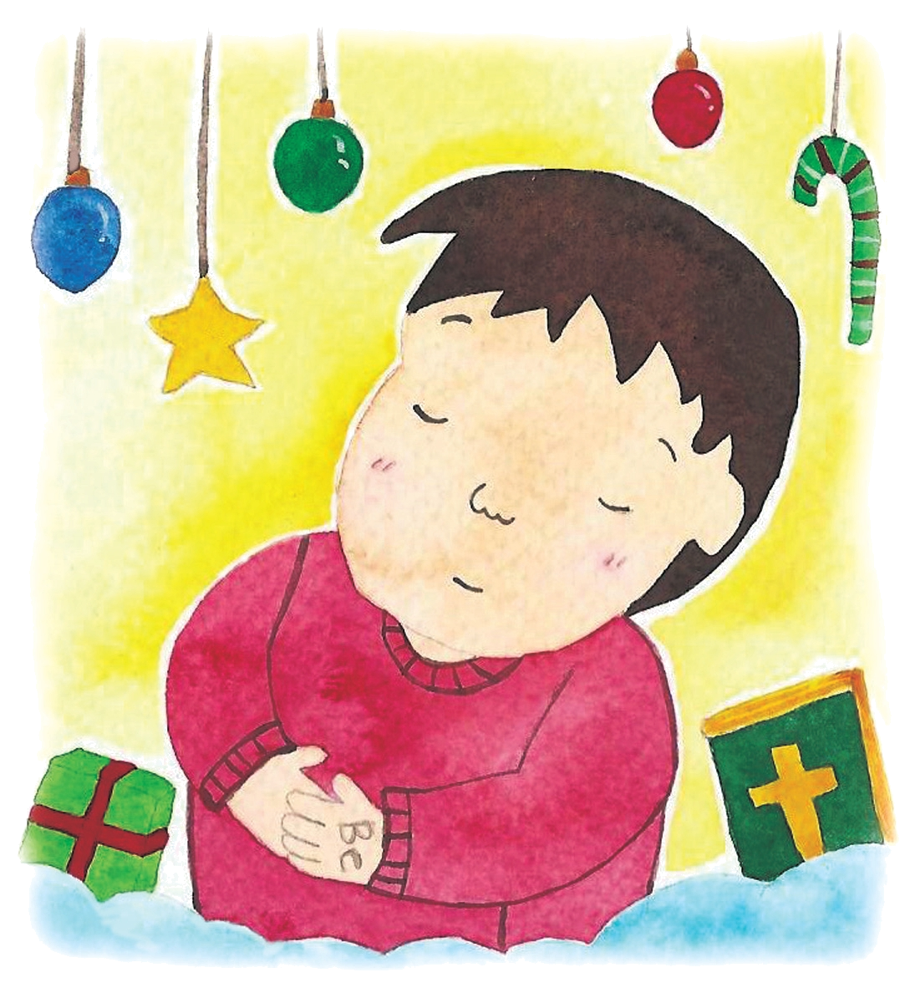

昔のイギリス、ウェールズ地方の城主が借金ばかりをする放蕩な青年2人に黒い良心Black Conscienceという意味で、右手の甲に消すことができないように深くBCと入れ墨をして村の外で追い出した。ひとりの青年は、手の甲の黒い入れ墨の意味のために就職も出来なくて、さらには周囲の痛い視線に勝つこともできず、より一層、堕落の道に陥ってしまった。結局、酒に酔った彼は銃をもって暴れまわって、数人を殺して自分も自殺するみじめな結末をむかえた。もう一人の青年は、手の甲の入れ墨を恥ずかしくながめながら、今からでも正しい生活を送ると覚悟して、静かなコルバスという田舎の村を訪れた。幸い、その村は信仰が良い村であった。青年の過去を識別した村の人々が、私たちもあなたのように以前には罪と呪いと苦しみの生活を送っていたが、それはキリスト以前の人生Before Christだったと言いながら、過去は過去であるだけで、もうキリストにあって新しい生活を送ることができると励ました。それとともに、村の人々は、私たちも過去の人生から抜け出したので、意味は違うがこの青年とともにBCの入れ墨をしようと言って、すべての男たちの手の甲に入れ墨をすることによって、その青年を配慮した。その村では、もう誰もBCの入れ墨が罪の入れ墨でなく、救いの象徴になった。村の人の愛により信仰の道に入ったその青年は、そのときから堅実に仕事をする勤勉な青年になっていった。長い歳月がすぎて、その青年は企業運営者として大成したが、彼がまさに地方企業<コルバスバンク>の最初の設立者であるアーサー・アダムスだ。放蕩な青年たちに手の甲の入れ墨は自分の人生であったが、ひとりは意味を見つけられずに失敗して、ひとりは救いの道を見つけて成功した。
人は誰でも自分が選択した道に従って自分の人生を生きていく。正しいと思ったが、失敗の苦しみが迫ってきて、はじめて誤りだと発見するのだが、そのときはすでに状態が難しくなっている場合が多い。神様は人間の苦しみを楽しむ悪い方ではない。人間自らが罪を選択して、呪いを自ら招いて運命に陥るようにサタンのそそのかしにだまされたので苦しみを受けるのだ。それで、この地に、そのすべての呪いと災いをただ一度で解決するために、救い主が来られたのだ。その日が、まさにクリスマスだ。キリストは、酒場の売上を上げるために来られた方ではない。幸せをのがした人間が、快楽を幸せだと思うので、肉体的な苦しみにあうのだ。以前のことはその青年のように、それはそれとして、これから神様が願われる救いの場に入らなければならない。黒い良心BCはキリスト以前BCのことだ。今は最高のキリストの日BCの祝福を、私のこととしなければならない。だます者は、昨日の太陽が今日も上がったので、明日も当然その日が来ると言うが、人間は時計を持っているだけであって、時間の主人ではないのだ。今回のクリスマスは、キリストに会う日としなければならない。キリストは神様に会う道であるためだ。すべての宗教は良いが、道ではない。すべての哲学は価値あることであっても、神様に会う道を知らせることができなかった。ただイエスだけが神様に会う道であるキリストである。いくら否認してもクリスマスの意味がそれだから、今回のクリスマスはBest Christmasだ。
チョン・ヒョングク（福音コラムニスト）
＊相談したい方はこちらまでどうぞ
＊相談したい方はこちらまでどうぞ
チョン・ヒョングク(福音コラムニスト)

